HU.133 – RELATÓRIO DE PENDÊNCIAS E EXIGÊNCIAS
PROJETO: Viabiliza — Sistema de Licenciamento Eletrônico

HISTÓRICO DE REVISÃO
DATA | RESUMO DAS ALTERAÇÕES | VERSÃO | Responsável
16/10/2026 | Texto revisto para a linguagem de quem usa o sistema | 2.1 | Sudoeste Informática
19/10/2026 | Retirada das HUs sem funcionalidade no sistema, renumeração e reordenação das demais (retaguarda primeiro, portal depois) | 2.2 | Sudoeste Informática

VISÃO GERAL
O gestor vê o resumo das pendências abertas, vencidas, respondidas e expiradas, o tempo médio de resposta do requerente e a lista do recorte. A lista ordena as abertas pelo prazo primeiro e pagina em 10, 15, 25 ou 50 itens. O filtro de situação é o da pendência: aberta, respondida, expirada ou cancelada. Não é a situação do processo. Cancelada entra no filtro, além dos grupos do resumo. O período recorta as datas de início e fim. O tempo médio é calculado sobre as pendências reais do recorte. A exportação repete o mesmo recorte. A consulta fica registrada. Desta tela não se abre nem se responde pendência.

SUMÁRIO

ÉPICO: EP15 — Relatórios e Indicadores
HISTÓRIA DE USUÁRIO: Relatório de pendências e exigências
PRÉ-REQUISITOS
DEPENDÊNCIAS
INTERFACE DE USUÁRIO
TELA 1 - Pendências e exigências
COMPORTAMENTO ESPERADO TELA 1

ÉPICO: EP15 — Relatórios e Indicadores
Como gestor da SEDUR quero ver as exigências e o tempo de resposta do requerente, de modo que eu acompanhe o que ainda está com ele e o que já voltou no período.

HISTÓRIA DE USUÁRIO: Relatório de pendências e exigências
Como gestor autorizado a consultar relatórios quero filtrar as pendências por situação e período, de modo que o recorte seja o da exigência, e não o da situação do processo.

PRÉ-REQUISITOS
• Gestor autorizado a consultar relatórios
• Situação da pendência, quando filtrada, entre aberta, respondida, expirada e cancelada

DEPENDÊNCIAS
Passadas
• Nenhuma

Futuras
• Nenhuma

INTERFACE DE USUÁRIO

TELA 1 - Pendências e exigências
Caminho no menu: Relatórios > Pendências e exigências

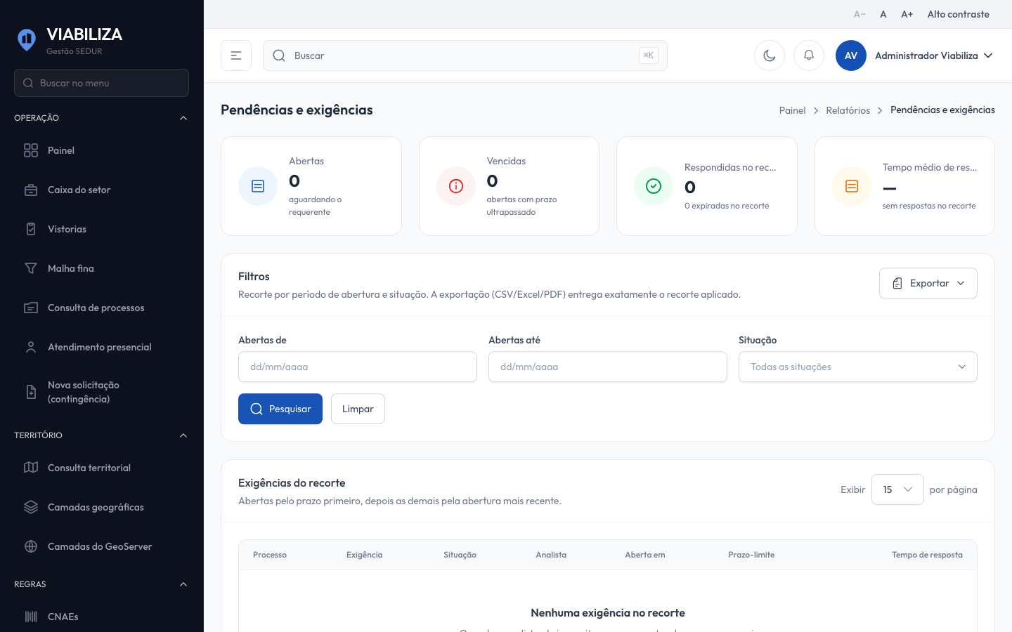

COMPORTAMENTO ESPERADO TELA 1
Cenário 1: Resumo e lista
Dado que há pendências no período
Quando o gestor abre a tela
Então vê o resumo de abertas, vencidas, respondidas e expiradas, o tempo médio de resposta e a lista paginada, com as abertas ordenadas pelo prazo

Cenário 2: Situação da pendência
Dado que o gestor escolhe uma situação da pendência
Quando a lista atualiza
Então o filtro não usa a situação do processo

Cenário 3: Situação inválida
Dado que a situação informada não é aberta, respondida, expirada nem cancelada
Quando o filtro é aplicado
Então a consulta é recusada

Cenário 4: Exportar
Dado que o recorte está aplicado
Quando o gestor exporta
Então a exportação repete o mesmo período e a mesma situação da pendência

